# **QUI TRÌNH TUẦN TỰ CÁC CHỨC NĂNG ĐĂNG NHẬP/XUẤT – CRUD LỊCH THI ĐẤU – ACCOUNT – CLB**

Mục lục

**Đăng nhập** 1

**Đăng xuất** 1

**Thay đổi mật khẩu** 2

**Thêm lịch thi đấu** 3

**Xóa lịch thi đấu** 3

**Cập nhật lịch thi đấu** 4

**Thêm tài khoản** 5

**Cập nhật tài khoản** 6

**Xóa tài khoản** 6

**Thêm CLB** 7

**Cập nhật CLB** 8

**Xóa CLB** 9

# **Đăng nhập**

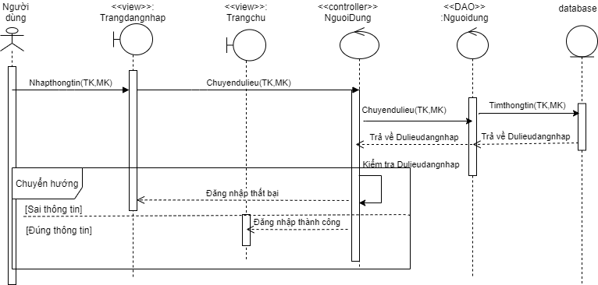

# **Đăng xuất**

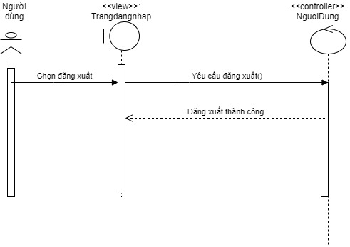

# **Thay đổi mật khẩu**

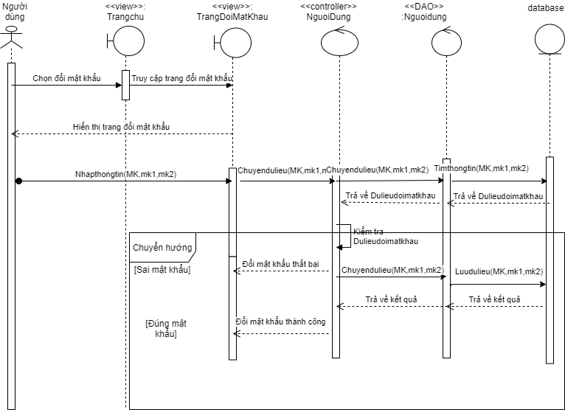

# **Thêm lịch thi đấu**

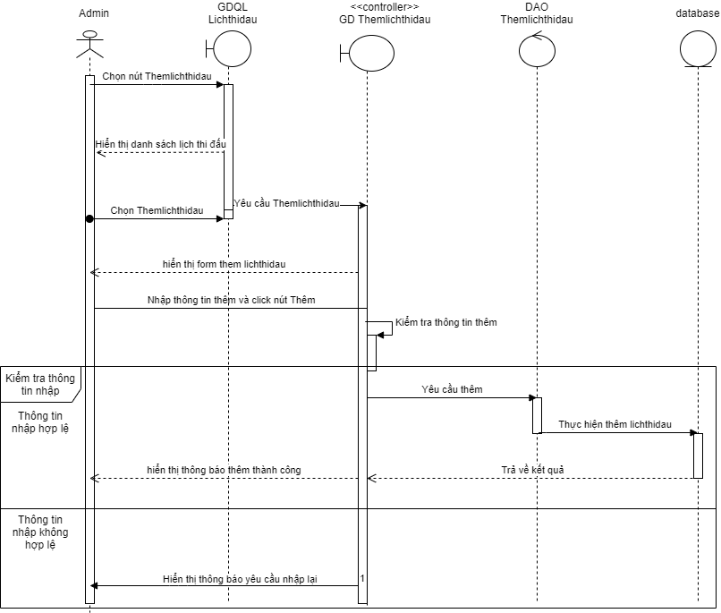

# **Xóa lịch thi đấu**

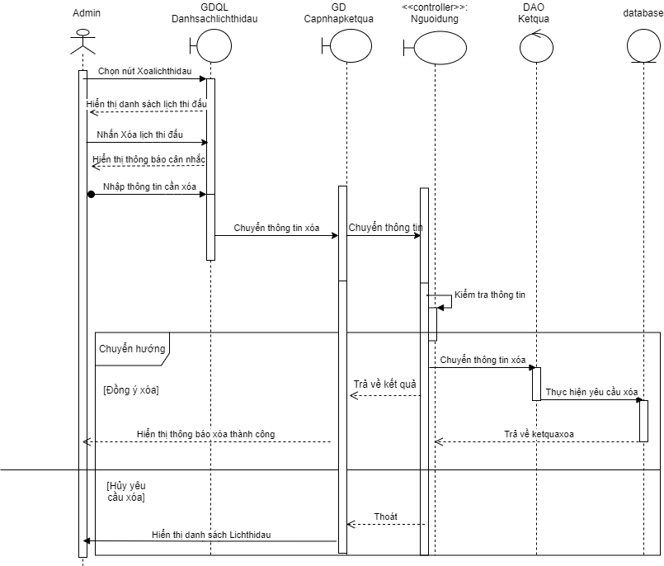

# **Cập nhật lịch thi đấu**

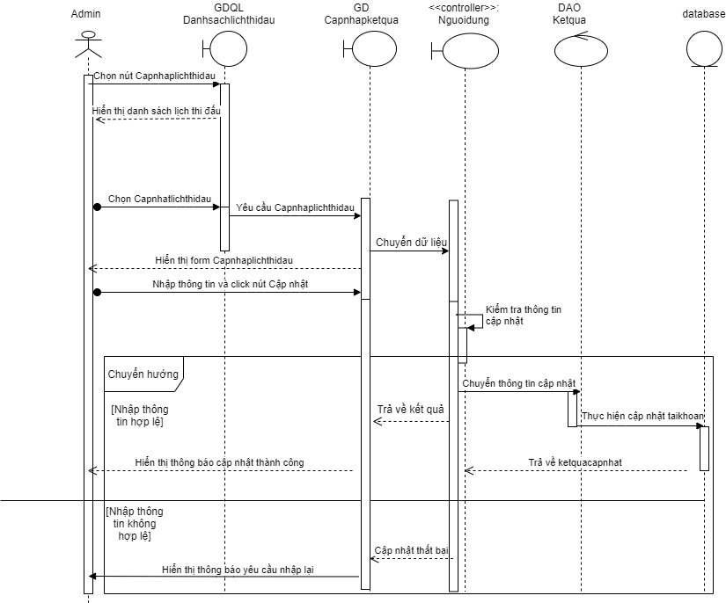

# **Thêm tài khoản**

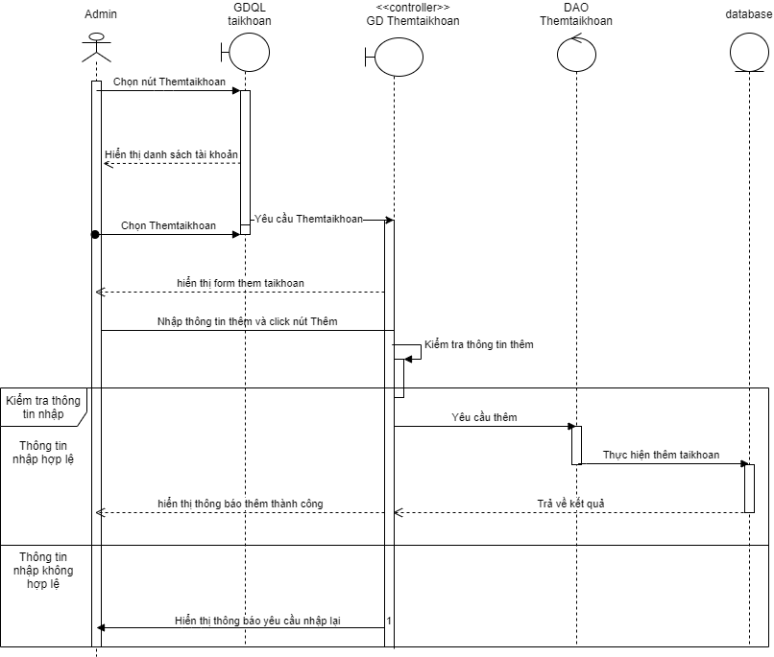

# **Cập nhật tài khoản**

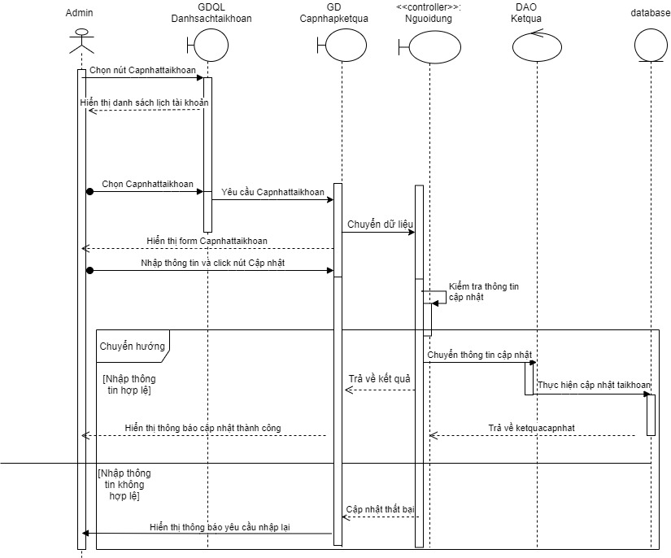

# **Xóa tài khoản**

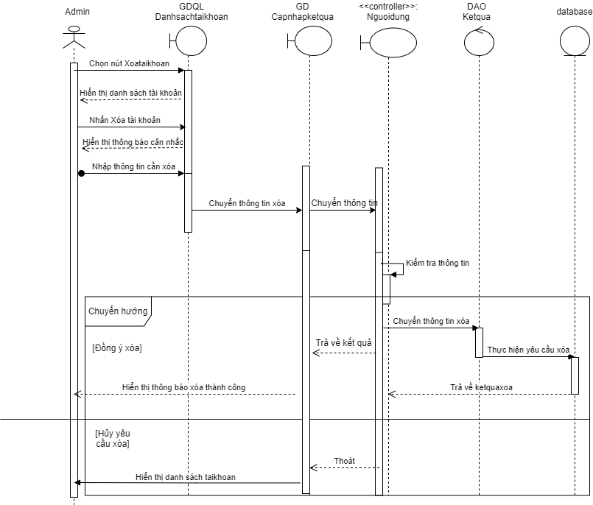

# **Thêm CLB**

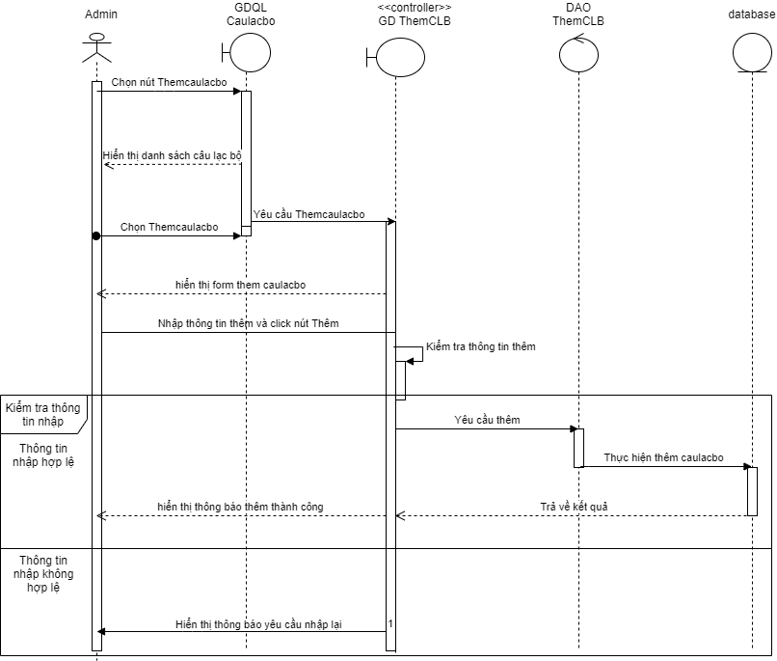

# **Cập nhật CLB**

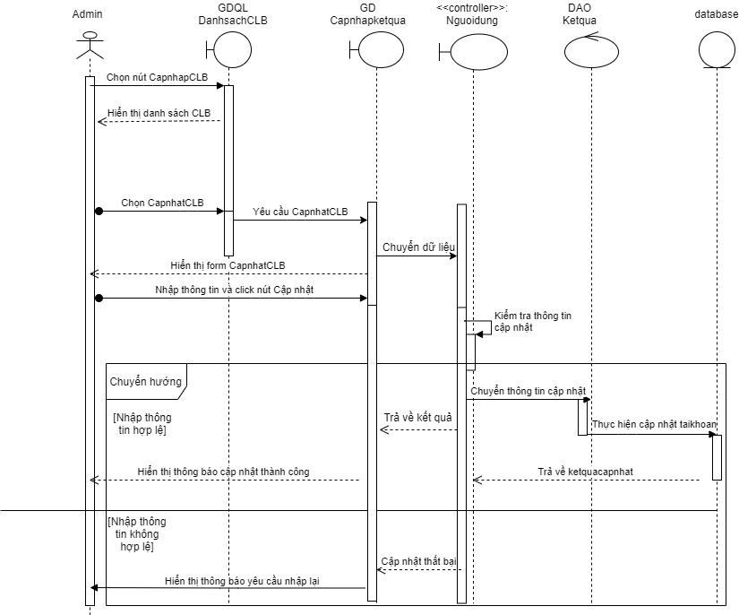

# **Xóa CLB**

